«Применение полифункционального пособия камешек Марблс – как технология полноценного развития детей дошкольного возраста»
Как развивать гармонически развитую личность, творческий потенциал, сформировать позитивные установки к различным видам творчества, учитывая индивидуальность каждого ребенка? Как смоделировать игровое пространство в группе, чтобы каждый ребенок мог полноценно развиваться? Какие отыскать варианты, методы, приемы и материалы, которые бы отвечали современным требованиям и имели востребованный технологический подход?
Новый материал – камешки «Марблс» отвечает всем требованиям ФГОС ДО, и может быть успешно использован в работе с детьми дошкольного возраста, способствуя развитию речи, памяти, мышления, внимания, воображения, творчества, полноценному развитию дошкольников.
Работа с камешками создает условия для совершенствования моторных способностей, движений рук, мелкой моторики пальцев, зрительно-моторной координации, развития памяти, мышления, речи, воображения, творческой активности, познавательной деятельности. Психологи утверждают, что игры с камнями оказывают положительное влияние на психику ребенка. Даже простое перебирание камешков, рассматривание, поиск самого красивого делает ребенка спокойным и уравновешенным, воспитывает любознательность. Работа с разноцветными камнями вызывает положительную реакцию ребенка, повышается работоспособность, снижается утомляемость, что благотворно сказывается на общем состоянии здоровья дошкольников. Доступная и привлекательная игровая ситуация на занятиях делает познавательный процесс интересным. С ее помощью поддерживается стойкий интерес к познанию.
Работу по внедрению данного материала начала с поиска и приобретения самих камешек. Коллекция получилась большой и разнообразной. (50 видов)
Работу с детьми начала с ознакомились их с техникой безопасности: камушки нельзя брать в рот, их нельзя бросать. Дети самостоятельно рассматривали, изучали камешки, играли в простейшие игры с ними.
Во время обследования камней обращала внимание детей на форму, текстуру, размер и просила рассказать какие они (гладкие, скользкие, прохладные, шершавые и т.д.). Обращала внимание на цвет камешков просила назвать одним словом, какие они? (цветные, разноцветные).
Отрабатывали с ребятами
- Кулачковые (как можно больше возьмите в кулачок камешков, и раскрыв кулачки, определите визуально, не считая в каком кулачке больше (можно и считать)
- Щипковый захват (обеими руками возьмите камушки (ведущая рука захватывает больше)
- Пинцетные (взять камешек большим и первым пальцем обеих рук, абсолютная тишина, мы еще и послушаем речевые звуки, один камешек уронили в вазу, второй на стол)
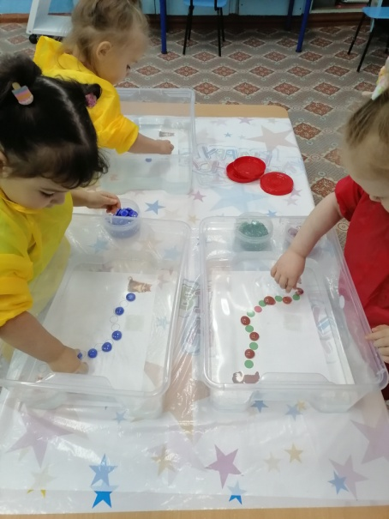
Бросали с детьми камни в вазу и на стол - Что за звуки мы услышали? (в вазе – звон, на столе – стук). Вот так на простом материале дети различают не речевые звуки.
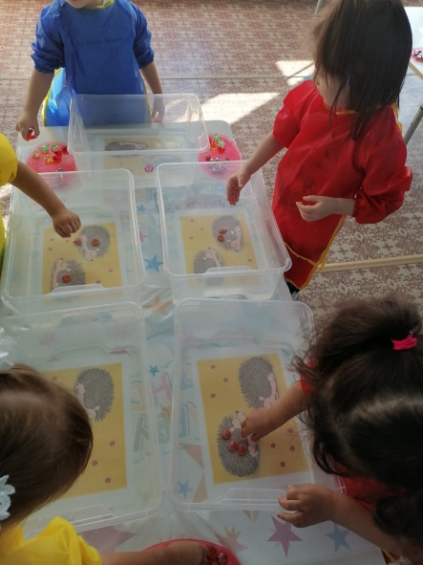
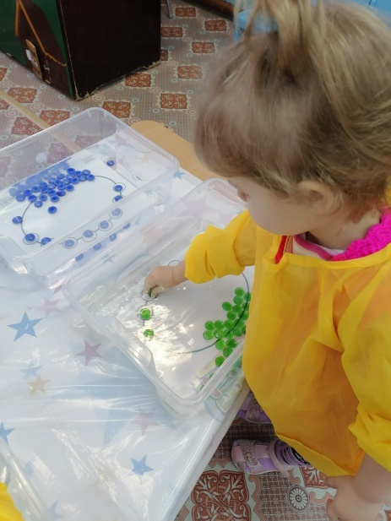
Данный материал можно интегрировать с водой. Вода используется как материал для интеллектуального развития, в воде у детей намного быстрее развивается, общая и мелкая моторика, которая воздействует на рефлекторные зоны, дети в восторге от тактильных ощущений и готовы возиться в воде руками полдня. Например, наливаем в прозрачный контейнер теплую воду, в которую кладем камешки, предлагаем детям выловить камешки в соответствии с заданием: «Выловить только зеленые «яблочки», «Выловить только «дельфинов», «Выловить только желтых «рыбок». Под контейнер с водой можно положить шаблон и предложить детям выложить камешки по шаблону в воде. Дети от таких игр в восторге, а хорошее настроение детей – это залог успешного обучения.
Цвет, форма, фактура камней позволили подобрать и разработать большое количество игр и упражнений для дошкольников: дети с интересом играют в игры «Узнай на ощупь», где среди множества камней (по типу сухой бассейн) находили спрятанную игрушку пытались на ощупь определить её. В игре «Разложи по темам», дети знакомились с камешками и шариками марблс (круглые и плоские, шершавые и гладкие).
Игры на классификацию: «Разложи по цвету», «Разложи по форме», «Разложи по размеру», «Прозрачный - непрозрачный», «Темный - светлый», «Гладкий – негладкий» - способствовали формированию представлений о классификации предметов по признакам, развитию мелкой моторики, обогащению словарного запаса, развитию речи, самостоятельности и усидчивости.
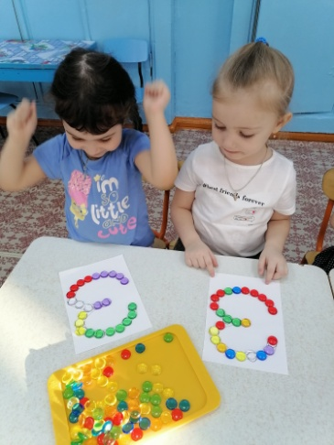
Несмотря на внешнюю простоту и доступность, декоративные камешки Марблс могут использоваться во всех образовательных областях.
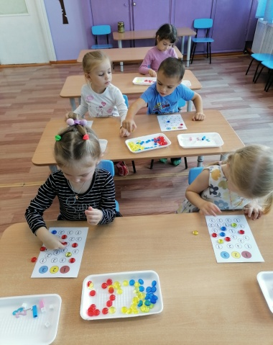
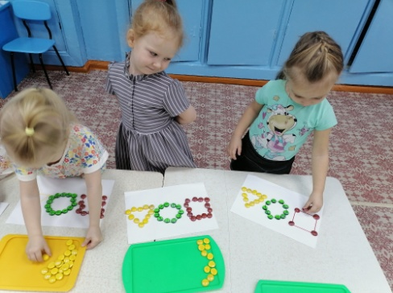
В познавательной образовательной области – на занятиях по формированию элементарных математических представлений – дети с удовольствием выполняют ориентировку на листе бумаги при помощи камешек, выкладывают камешки в определенной последовательности, выкладывают образы цифр и геометрических фигур. При ознакомлении с миром природы и с предметным окружением – выкладывали различные рисунки предметов и природы, контуры животных. При проведении некоторых игр применяю нейро подход. Например, найти одинаковые картинки слева и справа и одновременно закрыть их камушками двумя руками. Дополнила действующие технологии (блоки Дьенеша и палочки Кюизенера), которые активно применяю в работе с детьми, в результате данной работы составила УМК "Путешествие в страну блоков, палочек и камушек", которое способствует воспитанию у дошкольника интереса к математике, умения преодолевать трудности, не бояться ошибок, самостоятельно находить способы решения познавательных задач, стремиться к достижению поставленной цели.
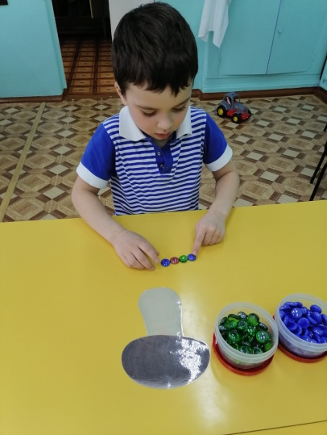
В речевой образовательной области – в младшей группе можно подбирать предметы по цветам камешков и просто называть слова: желтое - солнышко, красный - шарик, синий флажок, зеленый листик. В старшем - определять местоположение заданного звука в слове, выкладывать из камешек соответствующего цвета схему слова, составлять предложения из предложенного ряда разноцветных камней. Одним из направлений развития речи является подготовка руки к письму. Для развития этих навыков за основу взяла пособие «Готовим руку к письму» Гризик Т.И.и интегрировала его с материалом Камушки Марблс.

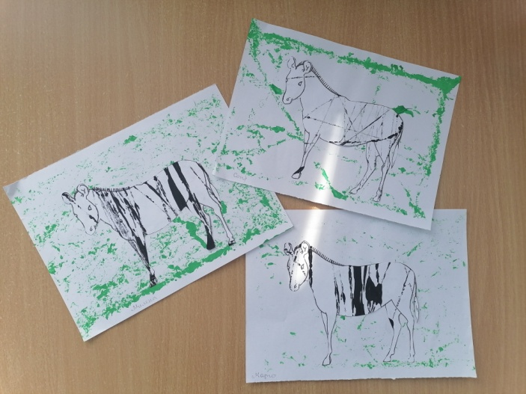
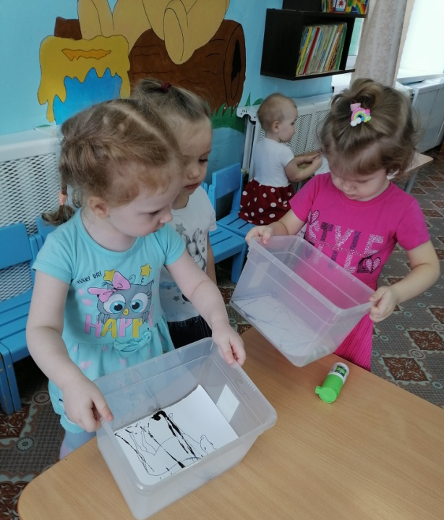
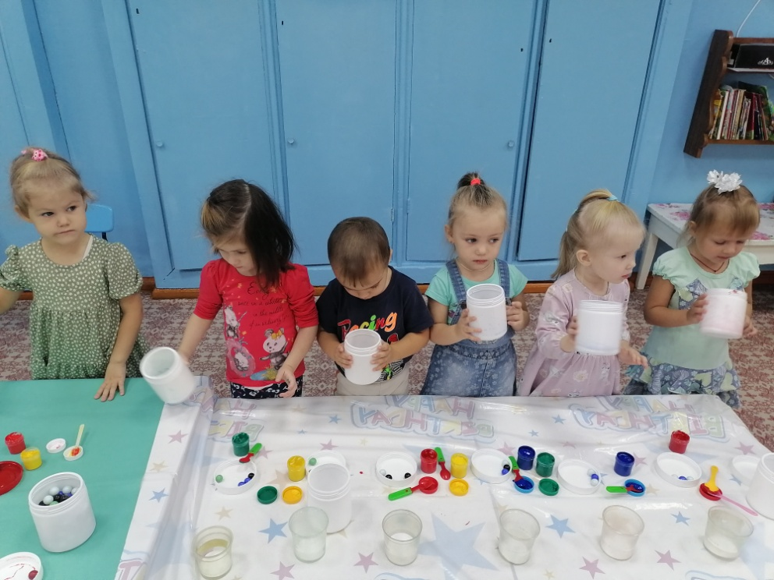
В художественно-эстетической образовательной области – выкладывали различные рисунки, составляли узоры, использовали шарики как инструмент для рисования, тем самым получали целые композиции. Для выполнения задания понадобится: картонная коробка с высокими краями (контейнер), на дно которой нужно положить белый лист бумаги, Марблс, жидкая гуашь или любые другие жидкие краски. Затем нужно капнуть на бумагу краску и катать шарики по коробке. Когда рисунок высохнет, можно капнуть краску другого цвета и запустить чистые шарики. Получившиеся картины похожи на разноцветные нити. Во время рисования дети не просто катают шарик хаотично, а перемещают его из угла в угол (по диагонали), от одной стороны к другой (с права на лево, сверху в низ), необходимо прокатывать шарик через краску. Это еще и экспериментирование, мы брали шарики и получали линии, и брали многогранники и рисунок получался из точек и брызг.
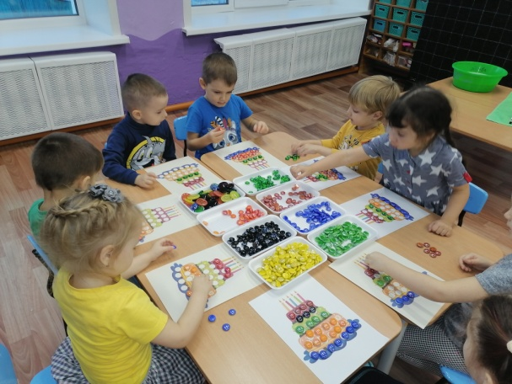
В рамках образовательной области «Социально-коммуникативное развитие» применяю камушки в сюжетно ролевых играх используем камушки для замещения предметов, например игра «Ателье. Дом мод» (замещение декора для платья камешками Марблс), «Кондитер» (замещение продуктов камешками Марблс); дидактическая игра «Хорошо или плохо!». Детям предлагаются картинки с различными ситуациями, где они с помощью красного камешка отмечают, что это плохо, с помощью зеленого камешка, что это хорошо.
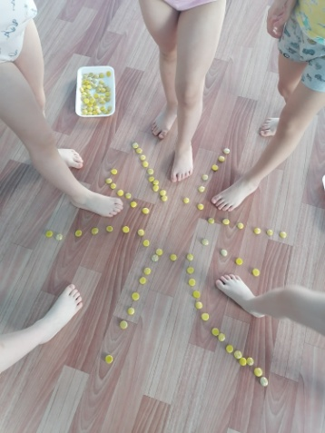
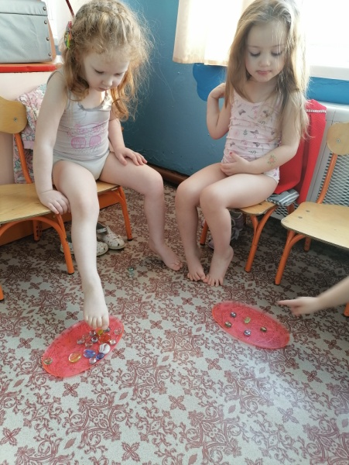
В физическом развитии тоже использую камешки «Марблс». Вариантов множество, например, нужно выполнить столько приседаний или прыжков, сколько камешков дети видят на столе (такие задания можно использовать во время динамической паузы на занятиях). Также с целью развития мелкой моторики рук и воздействия через биоактивные точки пальцев на внутренние органы, появления ощущения легкости, радости, мы выполняем с детьми самомассаж и пальчиковые игры с помощью шариков Марблс. Эта процедура очень нравится детям и доставляет им удовольствие. Для профилактики плоскостопия и укрепление мышц стопы и формирование сводов стоп, развитие мелкой моторики пальцев ног применяю игры с камешками Марблс такие как: "Соберем урожай", "Солнышко", "Выложи фигуру".
Образовательная работа с детьми, в которой используются нетрадиционные средства обучения, более динамичная, эмоциональная, разнообразная, а занятия становятся для детей интересными, увлекательными, не утомительными. При использовании камешков Марблс у детей обогащается речь, развивается внимание и мышление, и творческое воображение. Дети становятся уверенными в себе и обогащаются положительными эмоциями. Данные игры могут быть использованы как на подгрупповых, индивидуальных занятиях, так и в свободной деятельности детей.

Литература:
- Гризик Т. И. Подготовка ребенка к обучению письму : пособие для родителей / Т. И. Гризик. - Москва : Просвещение, 2007. - 44, [2] с. : ил.; 21 см.
- Климанова Г. Б. Учебно-методическая технология использования камешков Марблс в работе с детьми дошкольного возраста // Дошкольная педагогика. 2015. №8(113). С. 29
- Платонова О.А. Су-джок терапия для всех; М.; АСТ; СПб.; Сова, 2007,- 126с.; ил.

